BLOG AND OJ
软件操作说明书
版本 V1.0
开发完成日期：2026年8月10日
首次发表日期：2026年2月23日
个人独立开发 · 软件著作权登记材料

1. 文档说明
本说明书依据Blog and OJ V1.0当前源代码、项目说明和本地可运行界面编写，用于说明软件组成、运行条件和主要操作。

阅读对象
- 软件著作权登记审查人员及软件使用者。
- 文中所有功能均可在当前仓库找到对应页面、接口或业务实现。

术语
- Blog指博客内容模块；OJ指Online Judge在线判题模块。
- 管理员指具有administrator身份标识并通过路由权限检查的用户。

2. 软件概述
Blog and OJ将个人博客与在线判题功能集成在一个前后端分离的网站中。

建设目的
- 为个人内容创作、知识分享和在线编程练习提供统一入口。
- 将文章管理、题库、代码提交、判题反馈和学习记录形成完整闭环。

主要用户
- 普通用户可以阅读和管理博客、浏览题目、提交Java代码并查询记录。
- 管理员可以维护用户、登录记录、题目和测试用例。

3. 系统组成
系统由Vue前端、Spring Boot主业务服务和独立判题服务组成。

前端Web
- 提供导航、认证、博客、题库、代码编辑、提交记录和管理页面。

主业务服务
- 处理身份认证、博客和题目数据、提交记录、对象存储及WebSocket连接。

判题服务
- 通过RabbitMQ接收任务，在Docker容器中编译运行Java代码并返回判题结果。

4. 运行环境
部署和使用软件前应准备相应服务端和客户端环境。

服务端
- JDK 8和Maven 3.8及以上版本。
- MySQL 8、Redis、RabbitMQ、Docker和MinIO。
- 建议4GB及以上内存、10GB及以上可用磁盘空间。

客户端
- 使用支持ECMAScript 2015及以上标准的现代桌面浏览器。
- 浏览器需要允许JavaScript和WebSocket连接。

5. 安装与启动
系统采用前后端分离方式启动，基础设施和业务服务需要按依赖顺序运行。

启动顺序
- 先启动MySQL、Redis、RabbitMQ、Docker和MinIO。
- 再启动backend主业务服务和evaluatesystem判题服务。
- 最后在web目录执行npm run serve并访问前端地址。

配置原则
- 数据库、消息队列、对象存储和Redis连接信息通过环境变量提供。
- 真实账号、密码和访问密钥不得写入代码仓库或申请材料。

6. 用户登录
未登录用户访问受保护页面时，系统跳转到登录页面并保留原访问路径。

图1 用户登录页面

操作步骤
- 在导航栏选择“登录”。
- 输入用户名和密码。
- 单击“登录”，系统校验账号状态并获取JWT身份凭证。

结果
- 登录成功后进入原目标页面或首页。
- 业务错误、认证错误或连接错误会显示对应提示，不展示服务器敏感信息。

7. 用户注册
新用户可以通过注册页面建立平台账号。
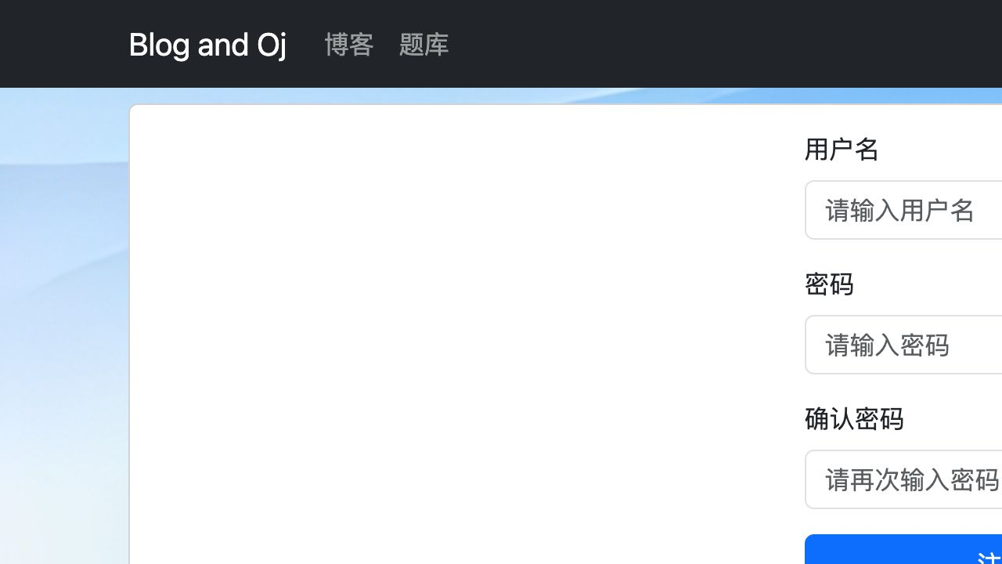
图2 用户注册页面

操作步骤
- 在导航栏选择“注册”。
- 输入用户名、密码和确认密码。
- 确认两次密码一致后单击“注册”。

校验
- 系统检查必填项、用户名可用性和两次密码一致性。
- 注册成功后可返回登录页面使用新账号登录。

8. 博客浏览
登录用户可以在博客页面分页浏览和搜索已发布内容。

操作步骤
- 从导航栏进入“博客”。
- 输入关键词后执行搜索，系统从后端检索完整博客集合并返回当前页。
- 单击博客条目进入详情页面，支持键盘焦点和回车操作。

显示内容
- 列表展示标题、作者、修改时间等摘要信息。
- 详情页解析Markdown内容并对不安全HTML和链接进行过滤。

9. 博客创建与编辑
用户可以维护本人博客，并在正文中插入和调整图片。

新建
- 进入个人博客管理页面并选择新建。
- 填写标题、描述和正文，首次保存后获得博客编号。
- 需要图片时选择本地图片，系统调整尺寸后上传到MinIO。

编辑与删除
- 选择本人博客进入编辑页面，修改内容后保存。
- 删除操作通过与博客编号绑定的确认弹窗执行，避免误删其他条目。

10. 题库浏览
题库页面按题号分页显示可练习题目，并支持全库关键词搜索。

操作步骤
- 从导航栏进入“题库”。
- 通过分页控件切换当前页，或输入关键词后从第一页开始搜索。
- 单击题目整行进入题目详情。

题目内容
- 详情包含标题、题目描述、输入输出说明、时间限制、内存限制和示例。

11. 代码编辑与提交
题目详情页提供Ace Editor代码编辑区域，当前版本支持提交Java代码。

操作步骤
- 阅读题目要求和输入输出格式。
- 在代码编辑器中完成Java程序。
- 单击提交后等待服务端接受任务，提交按钮显示等待状态。

异常处理
- HTTP提交失败时显示错误信息并结束等待。
- HTTP成功仅表示任务已接收，界面继续等待WebSocket判题结果。

12. 异步判题流程
主业务服务与判题服务通过RabbitMQ解耦，用户代码在Docker容器中隔离执行。

处理流程
- 主业务服务校验用户和题目后保存提交记录。
- 判题任务写入RabbitMQ队列，判题服务消费任务。
- 判题服务创建Docker容器，编译并运行Java代码，收集所有标准输出和错误输出帧。
- 判题结果经消息队列返回并通过WebSocket推送到浏览器。

结果类型
- 结果包括接受、答案错误、编译错误、运行错误、超时和系统错误等状态。

13. 提交记录与答案详情
用户可以查询个人历史提交并查看单次提交的状态、代码和题目关联信息。

操作步骤
- 从导航栏进入提交记录。
- 在列表中查看提交时间、题目、语言、得分和状态。
- 选择记录进入详情，核对提交代码和判题反馈。

数据原则
- 列表只展示当前登录用户有权查看的记录。
- 错误状态不会伪造得分或答案详情入口。

14. 后台管理
管理员身份通过后端用户信息和前端路由守卫共同判断。

用户与登录记录
- 管理员可查询用户状态并执行封禁或解封。
- 管理员可查看最近登录记录，辅助账号管理。

题目与测试用例
- 管理员可新建、编辑和删除题目。
- 测试用例支持批量编辑、追加、删除和提交，并在独立确认操作后删除题目。

15. 安全、退出与维护
软件通过认证、权限控制、隔离执行和配置外置降低常见安全风险。

安全措施
- Spring Security与JWT保护需要认证的接口。
- Docker隔离用户代码编译运行；RabbitMQ实现任务解耦。
- 图片存储错误对外返回通用提示，避免泄露存储端点和存储桶信息。
- 真实配置通过环境变量管理，不提交到Git仓库。

退出与维护
- 用户选择退出后清除本地身份状态并返回未登录界面。
- 升级版本前备份数据库和对象存储，并验证前后端测试与构建。

